# 数字图像处理课程设计说明

刘文果

# 课程设计任务

**题目1：**车牌自动识别算法的设计与实现

1. 利用OpenCV库和其他开源工具，设计并实现车牌自动识别算法，基本功能要求：
2. 对给定的包含有汽车车牌的照片进行处理，利用图像分割算法将目标从背景中分离出来。
3. 对目标图像进行合适的处理，然后利用Tesseract库实现车牌号码的识别，将结果输出。
4. 要求提供比较友好的用户接口，可以对新的图片导入到系统中进行处理，并将结果返回给用户。
5. 要求处理过程的自动化，即输入图像，自动输出车牌信息，无需人去干预。
6. 参考资料
7. OpenCV官方参考文档
8. Github网站
9. 文字识别可以用Tesseract库实现，也可以用其他方式实现

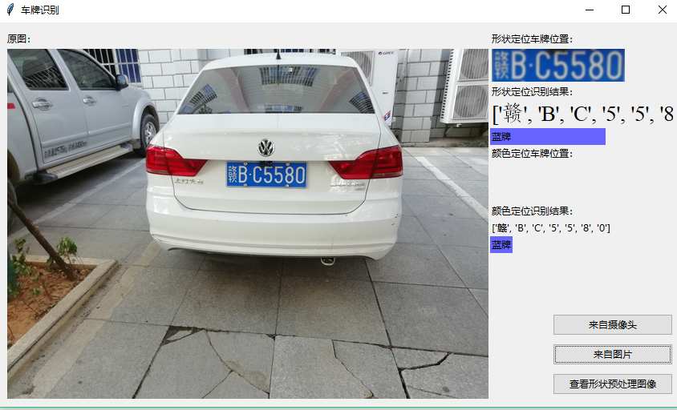c) 参考界面布局

题目2：基于视频流的课件自动提取系统

1. 利用OpenCV库和其他开源工具，设计算法，从给定视频中提取关键图片并生成PPT或者pdf，基本功能要求：
2. 设计图像识别算法（可以利用帧差分实现），提取视频中的关键图片，并将图片合并生成ppt或者pdf。
3. 将图片中的标题提取出来并进行文字识别，结合视频的时间戳，生成字幕文件。
4. 提供必要的用户接口，用于标题 文字识别中ROI的设置。
5. 要求处理过程的自动化，无需人去干预。
6. 参考资料
7. OpenCV官方参考文档
8. <https://github.com/drsanwujiang/video-subtitle-recognize>
9. <https://blog.csdn.net/staHuri/article/details/81876310>
10. <https://zhuanlan.zhihu.com/p/137761761>
11. Github网站
12. 文字识别可以用Tesseract库实现，也可以用其他方式实现

题目3：自拟题目，需要与课程内容相关，并提前和老师确认

# 考核要求：

* + - 1. 两人一组（也可以一个人一组），自由组合**，**合理分工；
      2. 可以借鉴网上的思路，不得抄袭，需提供完整的git日志，无git日志，或者git日志过于简单的，不合格；
      3. 不得互相抄袭，代码雷同的，均判为不合格（抄的和被抄的）；
      4. 最终提交时间：2020-7-5 0:00

# 提交内容

1. 设计报告，一组一份，命名为“第X组报告.docx”，word格式。
2. 代码，压缩并命名为“第X组代码.zip”，
3. 系统操作及演示视频（配语音），5分钟以内，mp4格式，命名为“第X组视频.mp4”。
4. 提交时需将“第X组报告.docx”，“第X组代码.zip”和“第X组视频.mp4”三个材料压缩成“第X组数字图像处理课程设计.zip”上传到作业系统，同时将“第X组报告.docx”转成pdf上传到作业系统

# 评分标准

课程设计报告（50%）

代码功能及演示（50%）